NAMA : Mayla Suci Intan Nabila
KELAS : 3B NON REG BJB

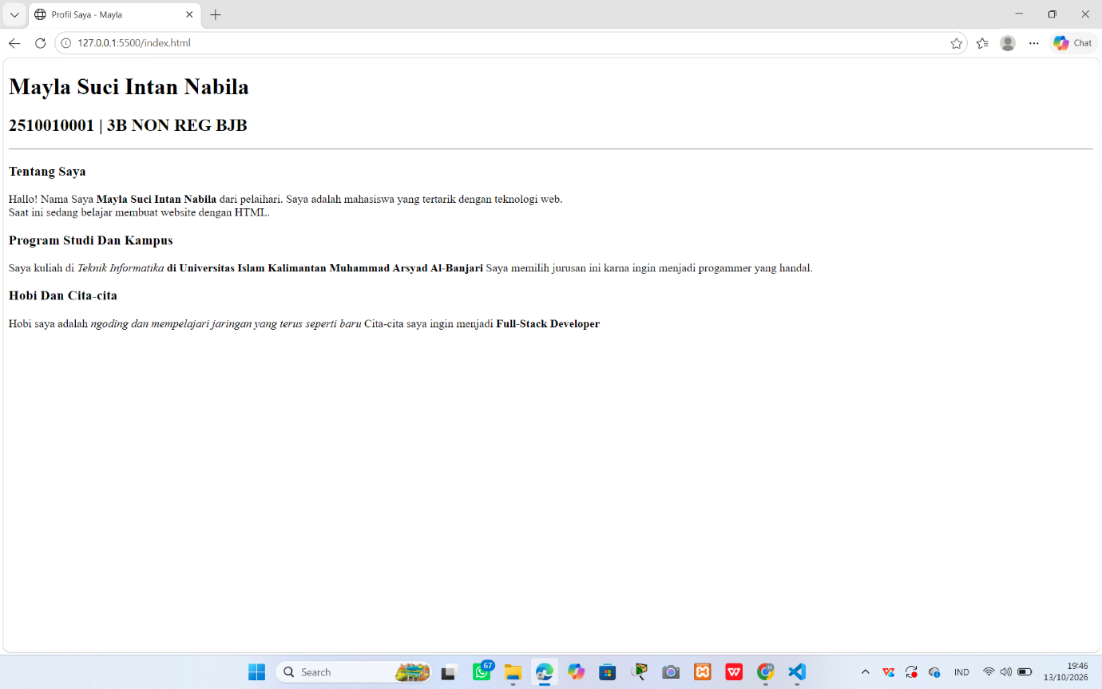
TUGAS 1

